**ОТЧЁТ**

**ПО ЛАБОРАТОРНОЙ РАБОТЕ № 8**

**УРАВНЕНИЕ ГИПЕРБОЛИЧЕСКОГО ТИПА**

**(Вариант 15)**

*Выполнил студент 3 курса ПМ*

*Ушаков Никита*

***Задача***: усвоить сущность и методы решения ***линейного дифференциального уравнения 2-го порядка гиперболического типа***.

Численное решение дифференциального уравнения в частных производных предполагает получение двумерной числовой таблицы приближенных значений *Uij* искомой функции *U*(*t,x)* с заданной точностью для некоторых значений аргументов

*xj Î* [*a*, *b*], *ti Î* [*c*, *d*]

Численное решение таких дифференциальных уравнений возможно методами конечных разностей.

Погрешность решения, найденного этими методами, оценивается величиной O(*tp,hq*)*,* где *p*, *q* - порядок метода.

***Задание.***

Решить волновое уравнение

$\frac{∂^{2}U}{∂t^{2}}=D^{2}\frac{∂^{2}U}{∂x^{2}}+f\left(t,x\right)$

явным методом и неявными методами второго порядка точности

Шаблон для явного метода:

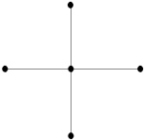

Шаблон для неявного метода:

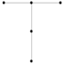 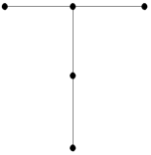

Вывести результаты в виде графиков U(x) для разных значений t от 1 до 10 c шагом 1

Неявные методы решать с помощью прогонки.

Для всех вариантов [*a*, *b*] = [0; 1], [*c*, *d*] = [0; 10], *f(x,t)*=0

Погрешность решения 0,01.

|  |  |  |  |
| --- | --- | --- | --- |
| 15 | $U(0,x)=x, \frac{∂U}{∂t}(0,x)=2$ |  | 1 |

***Решение:***

**Явный метод:**



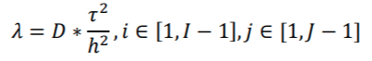

Условие устойчивости:

 Берём h = 0.1,  = 0.01

Решение начинается со 2-го слоя:

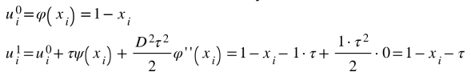

**Результат:**

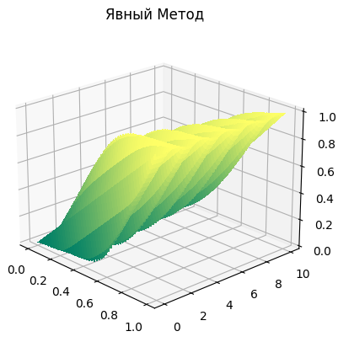

**Первый неявный метод:**





Решается методом прогонки:

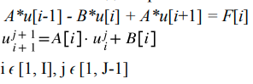

**Результат:**

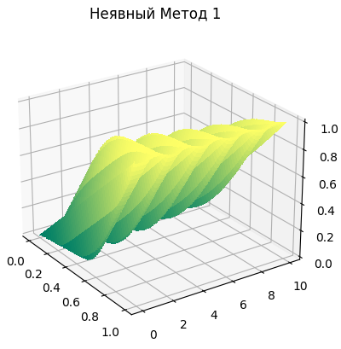

$λu_{i−1}^{j+1}$

**Второй неявный метод:**



Решается методом прогонки:

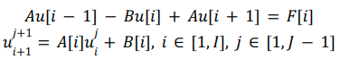

**Результат:**

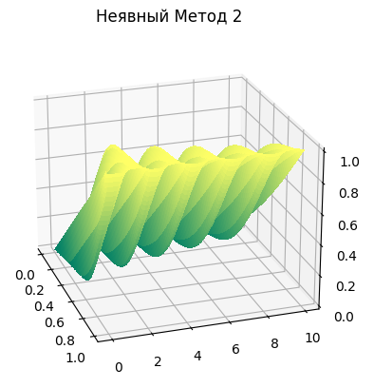

**ПРИЛОЖЕНИЕ**

